Тема уроку Серце: будова та функції .Серцевий цикл.Робота серця.
Мета
навчальна : сформувати знання про будову і функції серця, ознайомити учнів з основними механізмами, що регулюють роботу серця, серцевий цикл; з’ясувати значення переливання крові як важливого досягнення сучасної медицини.
розвивальна :розвивати вміння аналізувати, встановлювати причинно – наслідкові зв’язки; логічне мислення, творчу активність учнів; формувати навички самоаналізу; вміння і навички роботи з підручником, схемами;
виховна : виховувати спостережливість, культуру спілкування , бережливе ставлення до свого здоров’я та здоров’я оточуючих; формувати компетентнісне ставлення учнів до проблеми здоров'я та здорового способу життя,
Обладнання й матеріали:,комп’ютер, екран, проектор, мультимедійні презентації, схеми та плакати, що дозволяють ілюструвати будову й функції серця.
Основні терміни і поняття: кровообіг, серце, ендокард, міокард, епікард, перикард, передсердя і шлуночки, серцеві клапани, камери серця, збудливість, скоротливість, провідність, автоматизм серця.
Тип уроку: засвоєння нових знань
Хід уроку
Без ядра горіх ніщо, так само,
як і людина без серця.
Г. Сковорода.
І.Організаційний момент
У кожного в класі є друг або людина з якою вам приємно спілкуватися. Погляньте на неї. Посміхніться. Нехай тепло ваших посмішок зігріє ваші серця. Пронесіть позитивні емоції крізь весь наш урок і нехай вони допоможуть вам здобути нові знання.
ІІ. Актуалізація опорних знань
Слайд
1.Вправа «Так - ні» по 0,5 б (самостійна робота – самоперевірка) 6 хв.
1.Тромбоцити – це кров’яні пластинки
2.Тромбоцити мають ядро
3.Лейкоцити мають ядро
4.До складу плазми входить вода
5.В утворенні тромбів бере участь білок фібриноген
6.Для зсідання крові потрібен кальцій
7.У крові здорової людини завжди є фермент тромбопластин
8.У хворих на гемофілію підвищена здатність крові до зсідання
9.Гемофілія успадковується
10.Лейкоцити прймають участь у зсіданні крові
11.Фібрин - нерозчиннй білок.
12.Зсідання крові – захисна реакція організму
Вірні відповіді:
1 | 2 | 3 | 4 | 5 | 6 | 7 | 8 | 9 | 10 | 11 | 12
так | ні | так | так | так | так | ні | ні | так | ні | так | так
ІІІ. Мотивація навчальної діяльності
Слайд
Без серця – немає життя, і недарма людина вважає серце центром і джерелом усіх життєвих сил і емоцій.
Інтерактивний прийом «Зацікав»
ВСТУП
Уявіть ми заглянули у минуле. На вулиці глуха темна ніч ,йде дощ, вітер зриває мокре листя з дерев, але людям, які зараз розкопують могилу на кладовищі , це не перешкода. Адже в той час заборонялося вивчати внутрішню будову людини , і люди які порушувати це, переслідувалися церквою, тому вивчення будови людини проводили на трупах. І тільки згодом розвиток анатомії, як науки, дав можливість лікарям надавати допомогу хворому.
Везалій дав перший анатомічний опис тіла людини. Одного разу Везалій в присутності глядачів зробив розтин трупа людини, щоб з’ясувати причину смерті. Який же був жах всіх присутніх і самого Везалія, коли всі побачили слабко працююче серце! За це лікарю був винесений вирок до страти.
Як же пояснити цей факт? Невже такий досвідчений вчений міг допустити таку страшну помилку?
Сьогодні і ми на уроці спробуємо розгадати всі таємниці серця
Слайд
Повідомлення теми уроку. Визначення разом з учнями мети і завдань уроку.
ІV. Вивчення нового матеріалу.
При усій своїй геніальній будові, серце - це всього лише м'язовий насос.
Слайд
Як ускладнювалась будова серця хребетних тварин від риб до ссавців?
Еволюція кровоносної системи хордових
ВІДПОВІДІ учнів
Слайд
А) розташування серця
Серце людини розташоване в грудній порожнині між легенями, безпосередньо за грудиною (дещо зліва). Маса серця людини становить 220–300 г. За формою серце подібне до конуса, що розміщений верхівкою вниз, а основою –вверх. Ззовні серце вкрите навколосерцевою сумкою , у порожнині якої є невелика кількість рідини, що зменшує тертя серця під час скорочень. Ліва і права частини розділені серцевою перегородкою..
Стінка серця утворена трьома шарами: зовнішнім, середнім і внутрішнім .
Слайд
Чи схоже серце на мішок?
Б)камери серця
Серце складається з двох частин –правої і лівої. Кожна частина має камери: передсердя і шлуночок. Права частина серця направляє венозну кров з правого шлуночка через легеневу артерію до легень, де вона збагачується киснем. Потім артеріальна кров насичена киснем надходить до лівої частини серця –лівого передсердя та лівого шлуночка, звідки вирушає до всіх тканин організму.
3)клапани серця Слайд
- Чому кров у серці рухається в одному напрямку — від передсердь до шлуночків, від шлуночків до кровоносних судин?
Між лівим передсердям і лівим шлуночком є двостулковий клапан , а між правим передсердям і правим шлуночком –тристулковий клапан . В аорті й легеневому стовбурі розташовані півмісяцеві (кишенькові) клапани . Наявність клапанів забезпечує рух крові в одному напрямку.
Завдання на випередження
Микола Михайлович Амосов –
видатний кардіохірург, який один із перших у Радянському Союзі почав проводити операції на серці. На його рахунку тисячі врятованих життів. Він створив інститут серцево-судинної хірургії та першим здійснив протезування мітрального клапана серця, а на міжнародному рівні він вперше ввів у використання протезування клапанів серця, що мають антитромботичні властивості. Вперше використав апарат штучного кровообігу.
Вільям Гарвей, англійський фізіолог ХVІІ ст. писав :
« Серце –джерело життя, початок всього, сонце мікрокосмосу, від якого залежить вся сила і свіжість організму. Ніщо не може замінити серця і взяти на себе його функції.»
-Як ви думаєте , яку функцію виконує серце в організмі людини?
Основна функція серця – забезпечення руху крові завдяки скороченням серцевого м’яза (міокарда).
Питання до учнів:
Чи помітили Ви що стінка в лівій частині серця товща ніж у правій? Чому?
(Відповідь учнів: з лівого шлуночка серце виштовхує кров у велике коло кровообігу до всіх органів і тканин тіла людини. Виконує більшу роботу з перекачування крові, тому має товщі стінки.)
2.Властивості серцевого м’яза
Серцевий м’яз має такі фізіологічні властивості:
збудливість, провідність, скоротливість, автоматію.
Робота з підручником ст. 95 останній абзац
Робота учнів у групах. 5 хв.
1 група — Охарактеризувати фізіологічну властивість серця - збудливість.
Збудливість – здатність переходити зі стану спокою до робочого стану ,що супроводжується скороченням
2 група — Охарактеризувати фізіологічну властивість серця - провідність. Скоротливість – здатність серцевого мяза реагувати скороченням на збудження.
3 група — Охарактеризувати фізіологічну властивість серця - скоротливість. Провідність – здатність серцевого мяза поширювати збудження з будь-якої ділянки по всьому серцю.
4 група — Охарактеризувати фізіологічну властивість серця - автоматія.
Автоматизм – здатність серця скорочуватися під впливом імпульсів, що виникають у самому серці.
3.Серцевий цикл. Слайд
З кожним скороченням серце дорослої людини викидає в спокої близько 4 – 4,5 літрів у хвилину. Виходить, за одну годину серце перекачує 4,5 х 60 = 270 літрів, а за добу 270 х 24 = 6 480 літрів крові, або близько 170 мільйонів літрів крові за 70 років.
- Чим пояснити таку велику працездатність серця?
- А як ви думаєте, чи потрібно серцю відпочивати?
Самостійна робота з підручником 3 хв.
- Ознайомтеся з змістом першого абзацу розділу « Чим зумовлена висока працездатність серця?» ( с. 96 ) і назвіть причини високої працездатності серця.
--1.Ритмічністю роботи серця;
--2.Посиленим кровопостачанням і наявністю власного(коронарного ) кола кровообігу ;
--3.Високим рівнем обміну і великою кількістю мітохондрій у клітинах міокарда.
Серцевий цикл – це узгоджена ритмічна зміна скорочень передсердь і шлуночків і загального розслаблення серця.
Серце працює ритмічно. Скорочення (систола) чергується з розслабленням (діастола). Скорочення та розслаблення передсердь і шлуночків за нормальних умов суворо взаємоузгоджені й становлять єдиний цикл роботи серця.
— Скільки триває скорочення передсердь? (0,1 с)
— Скільки триває скорочення шлуночків? (0,3 с)
— Скільки часу триває загальне розслаблення серця? (0,4 с)
— Скільки часу складає серцевий цикл? (0,8 с)
5. Робота серця Слайд
Робота серця задовольняє потреби організму завдяки механізмам
- Нервової регуляції - здійснюється симпатичними (збільшують частоту й силу скорочень серця) і парасимпатичними (сповільнюють частоту й силу скорочень серця) нервами.
- Гуморальної регуляції - здійснюють адреналін, йони Кальцію (посилюють і прискорюють скорочення серця), ацетилхолін і йони Калію (зменшують частоту й силу скорочень серця).
5.Узагальнення і закріплення знань
Тестові завдання на встановлення однієї вірної відповіді: Слайд
1.Серце розташоване у грудній порожнині:
а) в лівій частині; б) на 2/3 у лівій частині;в) в правій частині г)на 1/3 у лівій частині
2. Між передсердями та шлуночками знаходяться клапани:
а) півмісяцеві; б) стулкові; в) місяцеві г) колові.
3. Здатність серцевого м'яза сприймати зміни зовнішнього середовища і відповідати на ці зміни збудженням називається:
а) збудливість; б) провідність; в) скоротливість; г) автоматизм.
4. Двостулкові клапани знаходяться:
а) між правим шлуночком та легеневою артерією; б) між правим передсердям та лівим шлуночком
в) між лівим шлуночком та аортою г)між лівим передсердям і лівим шлуночком
2. «Поміркуй»
- Припустіть, які проблеми й труднощі виникають під час створення штучного серця та його пересадження?
3 . «Мозковий штурм»
— Як здійснюється пристосування роботи серця до потреб організму? Наведіть конкретні приклади.
V. Рефлексія.
Самостійна робота
Інтерактивна вправа«Встав пропущені слова»
М'язовий порожнистий орган конусоподібної форми – серце.
Серце міститься в навколосерцевій сумці.
Між лівими передсердям і шлуночком розташований двостулковий клапан.
Між правими передсердям і шлуночком – тристулковий клапан
В правій частині серця – венозна кров.
В лівій частині серця – артеріальна кров.
Найбільша кровоносна судина – аорта.
VІ. Підсумки і узагальнення .Оцінювання і самооцінювання учнів.
Відкритий мікрофон.
(пропонуємо учням оцінити свою роботу на уроці, висловити свої думки,
дати відповіді на запитання)
Ми вивчили...
Ми навчилися...
Нас зацікавило...
Заключне слово вчителя:
VІІІ. Домашнє завдання
1.Опрацювати параграф «Серце: будова і функції.Серцевий цикл.Робота серця.»
(початковий і середній рівень).
2. Серце працює упродовж усього життя без зупинки. Поясніть, у чому
причина такої працездатності серця та його м'язів? (достатній рівень).
Додаткове завдання.
З чим людина пов’язує свій емоційний стан? ( із серцем). Чому? Це зумовлено тим, що серце змушено постійно відгукуватись на зміни в організмі та навколишньому середовищі. Поясніть, як ви розумієте такі висловлювання:
- М’яке, добре, любляче серце.
- Кам’яне серце.
- Зроблене від усього серця.
- Вирвати із серця.
- Серденько мліє.
- Серце пішло у п’яти.
- Серце кров’ю обливається.

ПІБ_____________________________________________
Вправа «Так - ні» по 0,5 б (самостійна робота – самоперевірка)
1.Тромбоцити – це кров’яні пластинки
2.Тромбоцити мають ядро
3.Лейкоцити мають ядро
4.До складу плазми входить вода
5.В утворенні тромбів бере участь білок фібриноген
6.Для зсідання крові потрібен кальцій
7.У крові здорової людини завжди є фермент тромбопластин
8.У хворих на гемофілію підвищена здатність крові до зсідання
9.Гемофілія успадковується
10.Лейкоцити прймають участь у зсіданні крові
11.Фібрин - нерозчиннй білок.
12.Зсідання крові – захисна реакція організму
1 | 2 | 3 | 4 | 5 | 6 | 7 | 8 | 9 | 10 | 11 | 12

Тестові завдання з однією вірною відповіддю:
1.Серце розташоване у грудній порожнині:
а) в лівій частині; б) на 2/3 у лівій частині;в) в правій частині г)на 1/3 у лівій частині
2. Між передсердями та шлуночками знаходяться клапани:
а) півмісяцеві; б) стулкові; в)півмісяцеві г) колові.
3. Здатність серцевого м'яза сприймати зміни зовнішнього середовища і відповідати на ці зміни збудженням називається: а) збудливість ; б) провідність; в) скоротливість; г) автоматизм.
4. Двостулкові клапани знаходяться:
а) між правим шлуночком та легеневою артерією; б) між правим передсердям та лівим шлуночком
в) між лівим шлуночком та аортою г)між лівим передсердям і лівим шлуночком

Зробіть позначення
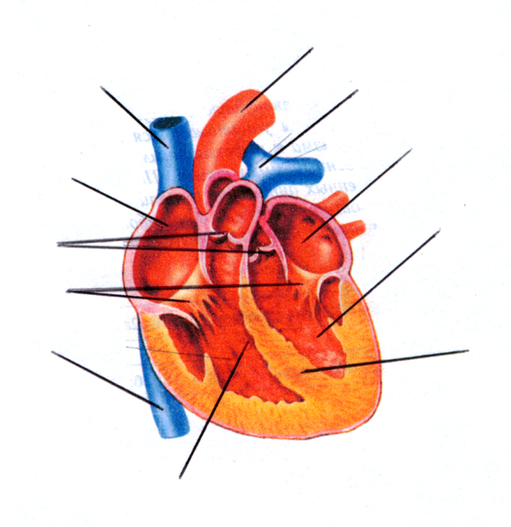
1.ліве передсердя
2.лівий шлуночок
3.верхня порожниста вена
4.правий шлуночок
5.міжшлуночкова перегородка
6.аорта
7.півмісяцеві клапани
8.легенева артерія
9.праве передсердя
10.нижня порожниста вена
11.стулкові клапани

Встав пропущені слова

1.М'язовий порожнистий орган конусоподібної форми –______.
2.Серце міститься в _____________ сумці.
3.Між лівими передсердям і шлуночком, серця розташований ____________ клапан.
4.Між правими передсердям і шлуночком –___________клапан.
5.В правій частині серця –___________кров.
6.В лівій частині серця - ______________кров.
7.Найбільша кровоносна судина –__________.

Використай підказки:
Артеріальна, двостулковий, тристулковий , аорта, венозна, серце , навколосерцева.

